- STM32cubemax使用
1、打开软件 -> -> 点开这里有个地址是存放HAL库数据的
2、打开软件 -> -> 这个是用来 下载库文件的 然后选择板子的型号即可 下载后文件会在1刚才设置的地址里

线下比赛上不了网 所以根据官方给的文件来安装
1、解压这个文件夹 下一步打开 然后打开 将这个压缩包 复制到 步骤一中的地址解压缩即可

使用步骤：
- 在下方点来选择板子型号 在中输入板子型号 然后在右侧下方选择双击（不带TR的）
- 进来第一件事展开然后点击RCC（时钟） 然后在右侧打开外部时钟高速使能如下
然后再点SYS 设置debug为串口
这两步（RCC、SYS）是固定的
- 然后点选项卡配置时钟 输入频率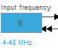将8改成24Mhz（更据产品手册来的 此产品外部晶振就是24Mhz）
PLL这里HSE为外部时钟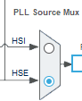 接着这里设为PLLCLK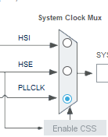 然后将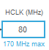改为80Mhz
4、点此选项卡 设置项目名字 然后将这里改为MDK 再点左侧选项卡 勾选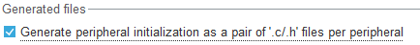生成头文件
再返回左侧project选项卡 这个是默认使用之前的固件库 会检测是不是最新固件库 不是最新会下载最新版资料到之前设置的地址（比赛没网取消掉） 取消后选择下载/安装的板子资料地址 然后生成代码 跳出提示选打开项目
进入项目后：
点魔术棒进行一些基础设置 将debug烧入哪里改为CMSIS-DAP（默认stlink烧录）然后再点settings 然后点将（下载后自动运行）勾选上

在写代码时所有代码必须在begin与end之间写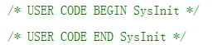 否则再次重新配置cubemax时 写的代码会消失

在写代码时可以新建一个文件夹 将自己写的代码放到文件夹里面 然后右击 再点在Groups哪里新建一个组用来存放自己写的代码 最后将代码的地址导入到项目里面
在新建代码文件时要注意一下可以改一下此代码文件存放位置

借鉴写代码思路 新建一个总的 .h 头文件 将所有要用的头文件包含到这个总的头文件 然后在主函数里面 只调用这一个总的头文件
后面就是正常写代码，和库函数开发差不多

补充：
🎯 蓝桥杯时钟树“无脑”配置四步曲：
- 第一步（选源头）：在最左侧 Input frequency 里填入外部晶振频率 24。
- 第二步（通主路）：在 PLL Source Mux 处，勾选 HSE（告诉单片机用外部进来的 24MHz 时钟）。
- 第三步（走高速）：在 System Clock Mux 处，勾选 PLLCLK（告诉单片机，我要用经过锁相环倍频过的高速时钟）。
- 第四步（定目标）：直接无视中间那一大堆乘法除法框，跑到 HCLK (MHz) 框里，输入你想要的频率（比如 80 或者 170），然后直接敲击键盘的回车键（Enter）！
重点就是最后HCLK (MHz) 框里是我的内部时钟 不能弄错了

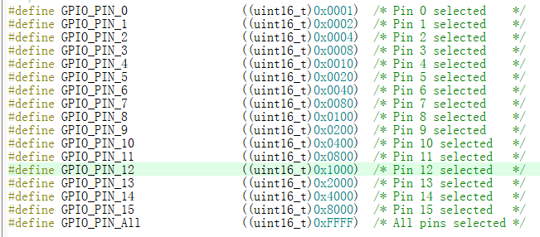
gpio_pin 可以通过 ‘<<’ 来修改位 从而改变地址
这就是为什么 可以左右移 然后控制引脚

当代码写一半后再次用 stm32cubemx 配置io口步骤：
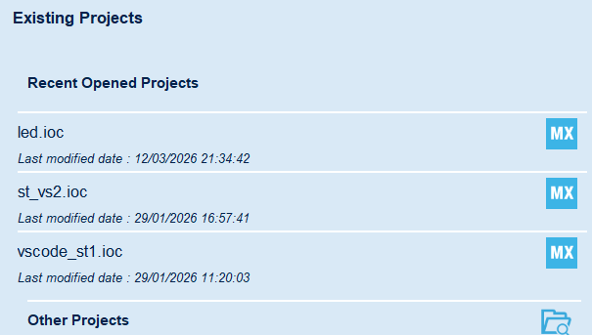
打开cubemx 注意左侧记录 找你最近用过的.ioc文件 打开就可以重新配置 然后直接生成就可以

配置gpio时五个选项的io功能：
1. GPIO output level (初始输出电平)
- 选项：Low (低电平 / 0V) 或 High (高电平 / 3.3V)。
- 用途：设置单片机上电初始化完成瞬间，引脚的默认状态。
- 场景：若 LED 为“低电平点亮”，想开机熄灭则选 High。
2. GPIO mode (输出模式)
- Push Pull (推挽输出)：最常用。引脚能主动输出高/低电平，驱动能力强，适用于点灯、驱动蜂鸣器等。
- Open Drain (开漏输出)：引脚只能主动拉低，输出高电平时需外部上拉电阻。常用于 I2C 总线或电平转换。
3. GPIO Pull-up/Pull-down (上下拉电阻)
- No pull (无上下拉)：引脚状态完全由外部电路决定。
- Pull-up (上拉)：通过内部电阻接入 3.3V，防止引脚悬空（浮空）受干扰。
- Pull-down (下拉)：通过内部电阻接入 GND。
- 场景：输出模式通常选 No pull；输入接按键通常选 Pull-up。
4. Maximum output speed (最高输出速度)
- 选项：Low / Medium / High / Very High。
- 作用：控制电平翻转的斜率（信号陡峭程度）。
- 原则：够用即可。速度越高，电磁干扰 (EMI) 和功耗越大。
  - Low：控制 LED、开关信号。
  - Medium/High：SPI、I2C 通信。
  - Very High：高速屏幕、外部存储器。
5. User Label (用户标签)
- 作用：给引脚起“绰号”（别名）。
- 好处：填写 LED1 后，CubeMX 会在 main.h 生成宏定义： #define LED1_Pin GPIO_PIN_8 代码中直接使用 LED1_Pin，提高可读性且方便后续更换引脚。

读取引脚状态 有两种：
1、 这个读出来就是reset/set
2、 这样都就判断0/1

定时器中断：
打开cubemx 要用的项目 打开 用通用定时器 tim2；然后时钟源使用内部时钟 ；
然后修改下方参数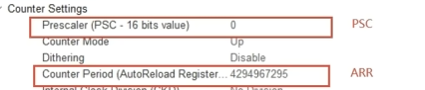 PSC是预分频器 ARR是自动重装值，CNT为计数器；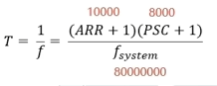 按照这个公式来 但上面的数字 只是对应80mhz的芯片
且需注意 这个算出来的T是秒！！！
1Mhz=1000Khz 1Khz=1000hz
还有要注意的： 在配置PSC的时候 这个数要注意 不可以大于2¹⁶-1=65535
配完之后点选项卡将 中断使能打开（不想要跳中断就不要打开最后一步）

然后找定时中断的回调函数: 【HAL_TIM_Base_Start_IT（&htim）；要放到出循环哪里初始化 开启中断 stop是关闭】
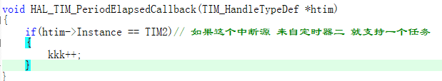
这个函数就是中断函数（相当于51里的interrupt那部分）

总结一下：
定时器都一样 cubemx帮我们跳过了 HAL_TIM_Base_Init（也就是初始化） 然后三用法
1、轮询即干等就是只计数不跳中断
2、interrput模式 就是用HAL_TIM_Base_Start_IT(&htim2)开启定时器启动中断 //这里是htim2是因为用的TIM
3、DMA模式 //要是TIM3 就是htim3 这是cubemx生成的
记住中段函数不要调用函数 调用标志位即可 （一个函数在主函数用就不可以在中断用）

关于CNT ARR PSC:
首先晶振80Mhz 就是每秒80Mhz次；然后PSC，如PSC=8000 在这后每秒只有10000次；而ARR就是设置一个一个值当CNT达到多少 它自动置0； 所以当频率为80mhz PSC为8000-1 时CNT计到10000就是1s , ARR用来重置的
在手搓中断算的时候 要记住 ( PSC*ARR )/ F_{sys} 算出来后PSC与ARR都要减一即可

_ _disable_irq( );//开启中断 _ _enable_irq( ); //关闭中断

LCD高亮显示：
就是在你要显示 高亮的行 替换背景色 和文字颜色
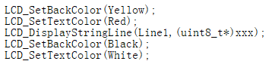
就如左边的图 先把背景颜色替换 加入想要的行 事后再换回原来的 背景色

官方给的LCD里面 只有六个函数最重要：
ODR 为32位数据寄存器—高16位保留 低16位有效
IDR 为数据寄存器 参考hal_readpin函数内部
BSRR 只写 — 本质也就是操作ODR 但是不一样的的是
BSRR 32位 其他位即使为0 也不会影响原本的引脚（只有1有效）

void LCD_Init(void); //初始化
void LCD_SetTextColor(vu16 Color);//文字颜色
void LCD_SetBackColor(vu16 Color);//背景颜色
void LCD_ClearLine(u8 Line);//清除指定行
void LCD_Clear(u16 Color);//清屏
void LCD_DisplayStringLine(u8 Line, u8 *ptr);//显示字符串
然后为了避免 LCD与LED相互干扰 在函数中开始前加上 uint16_t temp=GPIOC->ODR; 结束了将 GPIOC->ODR=TEMP加上

然后GPIO 几个重要函数：
HAL_GPIO_WritePin();//设置io口输出状态
HAL_GPIO_TogglePin(GPIOC, GPIO_PIN_8);//反转io口电平
状态变量 = HAL_GPIO_ReadPin(GPIOB, GPIO_PIN_0);//读取io口状态

Key按键长短按单击 实例：uint8_t k1_state; uint8_t k1_last_state=1; 函数外加全局变量
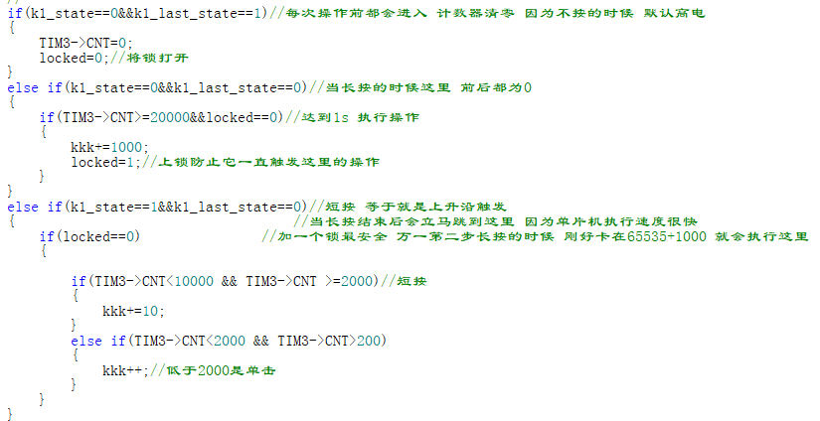

Uint8_t k=5,j=250; k=k-j; //k=5-250=-245+255=10无符号数的特性

PWM
PWM CH2N 为 CH2的互补通道，若CH2不开启 可做通道CH2使用
（占空比80% 即高电平占一个周期的80%）
打开STM32CubeMX 然后找到要配置 PWM的io口 这里把PA1调为PWM通道2
然后打开TIM2进行配置 不要配置内部时钟资源 打开channel 2 配置为 即可
最后配置需要的频率 公式如下图：（1000hz）
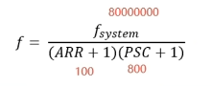
ARR是重装值 所以当频率变动时 最好修改PSC不动ARR方便调占空比
互补通道启动函数为：
HAL_TIMEX_PWM_START（）; //位于xxx_tim_ex.c文件中
HAL库PWM用的两个函数
HAL_TIM_PWM_Start(&htim2,TIM_CHANNEL_2); //定时器2 通道2
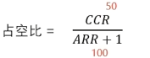
TIM1->CCR2 = 50; //因为ARR为100 占空比1/2的话 CCR就要为50

CCR 为输出比较寄存器

TIM1->PSC=x; 这个可以修改psc但会等定时器溢出才会变 最好的操作如下：
HAL_TIM_PWM_Stop(&htim3, TIM_CHANNEL_2); // 停止输出 修改完再启动，避免毛刺
TIM3->PSC = new_psc;
TIM3->EGR |= TIM_EGR_UG; // 如果不停止PWM 也可以用 EGR 强制立刻更新，但波形可能有一个周期异常
HAL_TIM_PWM_Start(&htim3, TIM_CHANNEL_2); // 重新启动

输入捕获测量引脚PWM频率：
输入捕获 就是在PWM波在产生上升沿或者下降沿的时候可以去产生一个中断（根据自己的设置来）
想要获取PWM的一个周期T 可以读CNT 在PWM产生上升沿的时候 将CNT清零 然后再读取
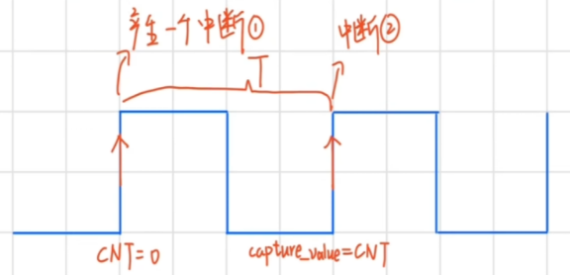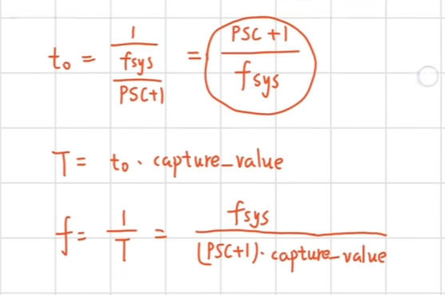
输入捕获：
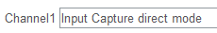找到一个定时器 配置他的通道模式 然后改一下PSC 【通常除以PSC后为 抓取信号的1000倍 蓝桥杯通常用80-1】其中还要打开NVIC 中断使能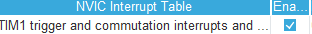
再生成代码 进入后要用的两个函数：【注意被采取的PWM一定要设置过占空比不然测不出来】
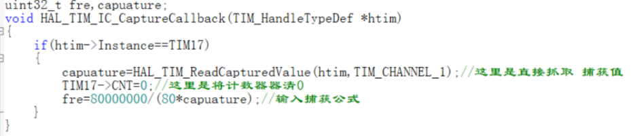 输入捕获中断使能
1、注意回调函数的函数名； 2、还有用Instance区分中断来自那个定时器；
3、以及HAL_ReadCaptureValue（）；读取捕获值 也可以替换为 capture=TIM->CCR1;因为CNT产生捕获中断时会将CNT值传入CCR
4、然后清空CNT计数器； 5、然后就是计算公式；

可以通过指针直接修改TIM的PSC和ARR（如下）
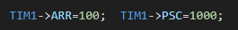

定时器、PWM频率、以及输入捕获公式理解：
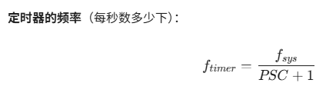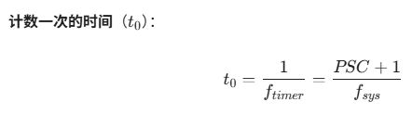
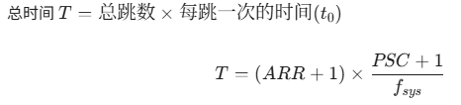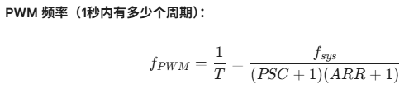
输入捕获的目的是测量外部信号的时序（如周期、脉宽）。通过配置定时器捕获上升/下降沿，硬件会自动锁存当前的CNT值。通过比较两次捕获的CNT差值（并考虑定时器溢出次数），再乘以定时器的时钟周期，即可算出PWM的周期T或高电平时间。

同样频率下 ：【脉冲宽度就是一个周期的高电平时间】
占空比就是 脉冲宽度/周期；
一个HZ为一个周期 也就是一个整个高低电平
PSC 越小，ARR 就可以设得越大，PWM 占空比的调节精度（分辨率）就越高；反之 PSC 越大，ARR 越小，占空比可调级数变少

ADC采集：
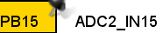将端口设置为 ADC输入采集模式
然后再将对应的ADC以及通道 设置为单通道模式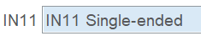

ADC采集要用的函数：【HAL_ADC_Init(&hadc1);这个不用写 已经配置过了】
HAL_ADC_Start( );
HAL_ADC_GetValue( ); //值除以4096 是因为adc寄存器是12bit的
if (HAL_ADC_PollForConversion(&hadc1, 50) == HAL_OK) 这个是等待转换的 最好加

HAL_ADC_ConfigChannel（）//可以用来设置当前采集通道 – 同时修改采集时的参数

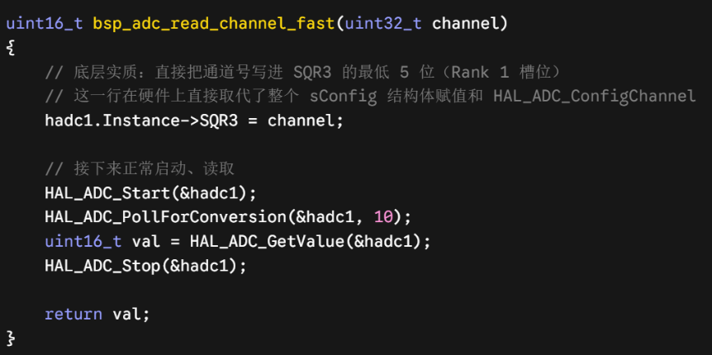
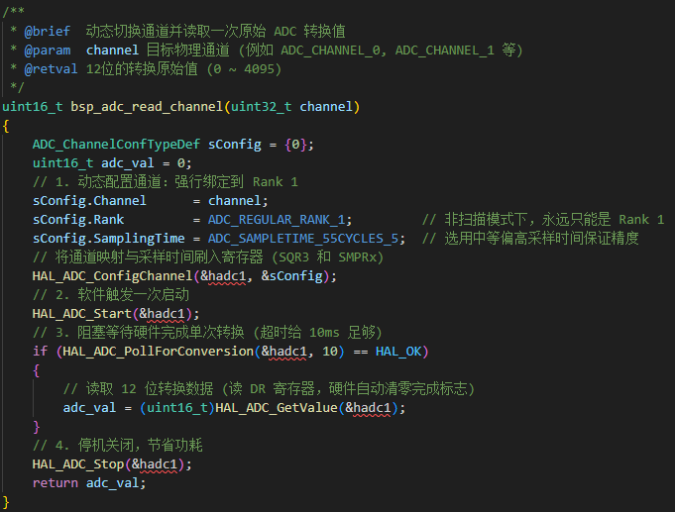
只修改通道
修改采样时间或其他参数

串口（UART）是一种异步串行通信，两根线：char* 用来处理“文本”，uint8_t* 用来处理“字节数组”
- TX：发送数据线
- RX：接收数据线
通信双方约定好波特率（每秒传输多少位），然后一个字节一个字节地发送
数据帧格式：起始位 + 8位数据 + 可选校验位 + 停止位
核心思想：CPU 通过寄存器把要发送的字节交给串口硬件，硬件自动逐位发送；收到数据时，硬件把字节存到寄存器，触发中断或等待CPU来读

配置流程：
1、打开cubemx  2、选项卡 模式选择 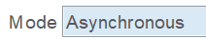
3、异步通信 然后波特率就选 4、然后查看GPIO口 
5、然后根据板子来设置usart TX与RX引脚 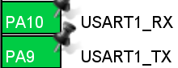 6、最后在NVIC打开中断使能
然后串口通信函数：
HAL_UART_Transmit(&huart1,(uint8_t *)txt,sizeof(txt),50);
第一个参数 是选哪一个串口寄存器 第二个 要发送的数据 第三个 要多大内存 第四个是发送此文本最长时间

中断发送就是：
- 把要发送的一整串数据拆成一个个字节（或指定数据单元）。
- 先发送第一个字节，硬件发送完成后触发中断；在中断里取出下一个字节继续发送，如此反复，直到全部发完
- 由于 CPU 只在每次中断的瞬间（微秒级）执行“塞下一个字节”的操作，其余时间都正常执行主循环，所以从整体上看，系统边发送边干别的事，实现了非阻塞通信

串口接收：
串口接收必须要用中断 不用中断的话 单片机会卡程序一直扫描等待接收
而发送数据 可以不用中断因为 发送是主动的 只会在发送数据时耽搁一点时间

- 主循环调用一次 HAL_UART_Receive_IT → 开启接收中断，等待第一个字节
- 收到数据后，自动触发 HAL_UART_RxCpltCallback 回调
- 回调函数中再次调用 HAL_UART_Receive_IT → 重新开启中断，等待下一个字节
这样形成 “接收→回调→再接收”的循环，实现连续中断接收

setvbuf 为C 标准库（<stdio.h>）中的一个系统级函数，专门用来配置或改变一个 I/O 数据流（如 stdout）的“缓冲模式”与“缓冲区大小”
【核心语句】：彻底关闭 stdout 的缓冲机制（_IONBF = No Buffer 无缓冲）
setvbuf(stdout, NULL, _IONBF, 0); //控制流缓冲区的函数 setvbuf
底层原理：_IONBF 告诉 C 运行库“禁止暂存”，printf 每格式化好字符，就会立刻穿透调用底层的 _write 推进串口发送，从根源上消除了行缓冲机制 【 _IONBF (No Buffering, 无缓冲) — _IOLBF (Line Buffering, 行缓冲) — _IOFBF (Full Buffering, 全缓冲) 】
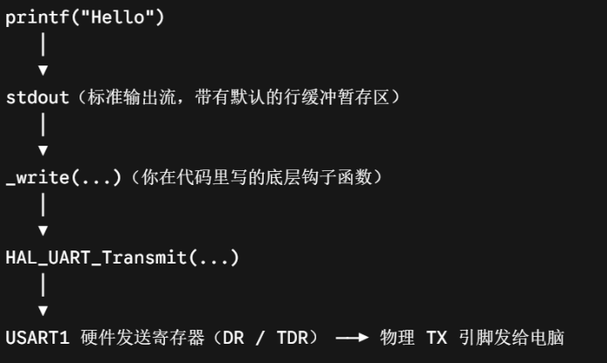
stdout 是 Standard Output — 标准输出流

stdout 默认带着一个“行缓冲区”，没见到 /n 就先把数据扣在管道里

printf 负责“内存拼字”，底层钩子负责“硬件发车”：
Sprintf( ); //执行完会返回一个整数 该数值为写入的字节数（不含末尾的 \0）
重定向的本质就是用自定义的底层出口函数（GCC _write / Keil fputc）截获格式化后的字符流，直接填入串口发送寄存器
printf 重定向 — 不同编译器接口不一样：
- GCC 工具链（VS Code / CLion / Linux）：这个底层钩子函数固定叫 _write；
- Keil MDK（ARM Compiler）：这个底层钩子函数固定叫 fputc；
- IAR 编译器：这个底层钩子函数固定叫 _ _write。
名字略有不同，但功能一模一样：接管 printf 拼好的字符串，通过串口发出去
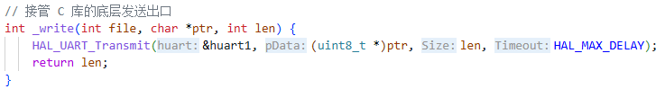
示例：定向后直接用printf即可
重定向只需要 写在任何一个参与编译的 .c 文件里，GCC 链接器在打包程序时就会自动将 printf 的底层接口与这个 _write 关联起来 不是必须放在 main.c 中

不定长接收三种方法:
1、定时器超时判定：【根据预设波特率计算出字符静默阈值（如 3.5 个字符时间），通过定时器监测 RX 总线的连续空闲时长；每收到一字节即清零重置定时器，若定时器超时溢出，则判定整包数据接收完毕并完成断句】
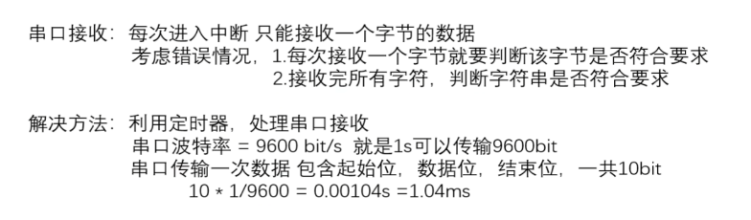
适用所有MCU的经典办法
2、串口硬件空闲中断 (IDLE)：USART 硬件内部自带超时检测，检测到总线空闲 1 字节时间自动报 IDLE 中断
【常用于不支持DMA的32位MCU — 只有32位MUC才有硬件空闲 — 硬件中断都会跳进同一个函数 USART1_IRQHandler】
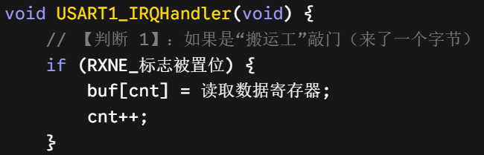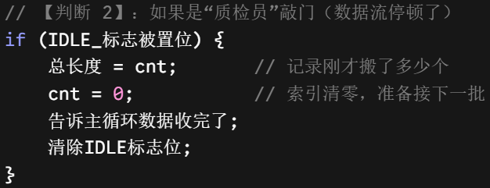
3、DMA + 空闲中断 (IDLE)： DMA 负责搬运数据，USART 硬件负责断句，整包到齐后进 1 次中断唤醒 CPU
【CPU负担很低，串口每收到 1 个字节，不再给 CPU 发中断，而是直接给 DMA 控制器发一个硬件触发信号，通过DMA将数据搬运到目标地址】
UART 接收架构演进核心笔记
1、 摒弃轮询（解决阻塞） 串口数据到达时间不可预知。while 轮询死等会卡死按键、屏幕等主循环任务，必须通过中断或 DMA 机制实现“硬件后台监听，CPU 被动响应”
2、 单字节中断 (RXNE) 的算力瓶颈 硬件每次只能提取 1 字节。115200 波特率下，每秒将打断 CPU 超万次，高频上下文切换极易切碎算力，导致数据覆盖或硬件锁死（ORE 错误）
3、 引入空闲中断 (IDLE)（解决断句） 串口是连续字节流，天生无包边界。IDLE 机制通过检测总线停顿（RX 线维持 1 字节时长的高电平），由硬件自动判定“不定长数据包发送结束”
4、 工业级终极架构：DMA + IDLE核心澄清：IDLE仅是“断句”，绝对没有搬运功能；若不开 DMA，仍需靠RXNE频繁打断CPU单字节搬运数据
  - DMA（静默搬运工）：数据流到来时，全自动将字节顺次写进 SRAM，传输期间 0 次打扰 CPU
  - IDLE（帧尾触发器）：单包发送结束、总线停顿时，触发唯一 1 次中断唤醒 CPU，通过计算 DMA 剩余计数值（NDTR）算出接收总长度
空闲中断：仅在“接收数据后总线发生停顿”的瞬间置位才会将标志位置1，同时触发空闲中断；但标志位置位后会硬件锁存，必须手动清零，否则会无限循环重进中断导致死机
由于 HAL 库的 HAL_UART_IRQHandler 内部未提供独立的空闲中断业务回调机制，通常有两种实现方案：
- 前置拦截：在 stm32f4xx_it.c 的 USART1_IRQHandler(void) 沙盒区中直接调用自定义处理函数；
- 独立接管：在 CubeMX 中关闭中断生成，并在自定义驱动文件（如 bsp_usart.c）中完全重写 USART1_IRQHandler(void) 实现业务闭环
__HAL_UART_ENABLE_IT( ); //hal库中断使能 【其中UART_IT_IDLE 只管RX的空闲】
__HAL_UART_GET_FLAG(&huart1, UART_FLAG_RXNE) //获取uart标志位状态 但注意只有空闲状态需要手动清0 返回值TRUE为空闲
__HAL_UART_CLEAR_IDLEFLAG(&huart1); //空闲标志清除
__HAL_DMA_GET_COUNTER(huart->hdmarx); //获取当前NTDR还有多少数据未搬运 DMA启动时数据宽度就写入了NTDR
hdmarx 本质上就是一根软件连线（内存指针），把串口和负责帮它搬运数据的那个 DMA 绑定在一起
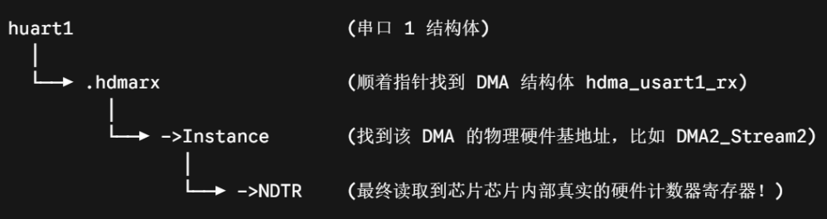
串口UART核心架构笔记
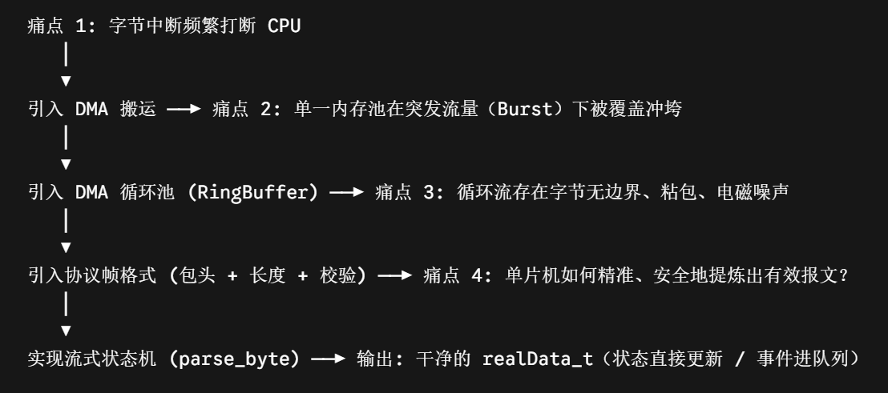

对于DMA循环模式+协议格式 运行流程如下
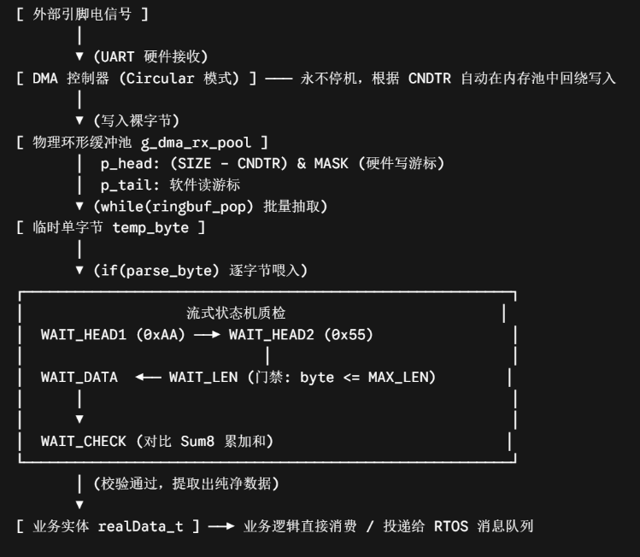

可以在此基础上增加uart空闲中断 避免主循环一直轮询—“降低功耗”
注意：空闲中断只告诉当前有数据要处理；具体几帧让pop函数自己循环处理

加入空闲中断很有必要 – 不论裸机还是frtos 【即使只是用标志位轮询有数据，也会比轮询数据池是否有数据效率高很多；而frtos也完全可以用信号量将任务在空闲时进行阻塞；达到降低功效 - 释放算力的效果】

• 为什么用 DMA 循环模式？ 解放 CPU 算力，避免频繁中断；且循环模式由硬件自动重载计数器，消除了单次模式重开时的微秒级“死区（Dead-Time）”，杜绝漏字
• 为什么需要环形缓冲池？ 作为弹性蓄水池，吸收上位机短时间的数据突发（Burst）与 CPU 执行耗时任务时的调度抖动（Jitter）
• 为什么不能只靠空闲中断（IDLE）代替协议？ IDLE 只是“按总线无信号时间切刀”，上位机无缝连发时依然会粘包；且 IDLE 无法防御总线干扰噪声，必须由包含包头、长度门禁与校验和的协议提供物理检错【如果用IDLE来打包填入包头包尾 -“伪协议”】

DMA 硬件写入游标解算 — 替代 % ubuf_size（需保证 SIZE 为 $2^{n}$）：
p_head = (ubuf_size - __HAL_DMA_GET_COUNTER(hdmarx)) & (ubuf_size - 1);
p_tail = (p_tail + 1) & (ubuf_size - 1);
状态机解协议包时 parse_byte 内部绝不能用 while 接收，因为该函数有状态推进副作用，一个字节会被误判两次

环形缓冲区只能提升对数据突发的应对能力【如消费速度慢，生产速度快】— 但如果消费和生产速度始终不匹配那么不论怎么做都无法彻底解决问题
在写UART时要明确自己用来干什么 如果只是普通辅助调试 那么直接重定向printf即可
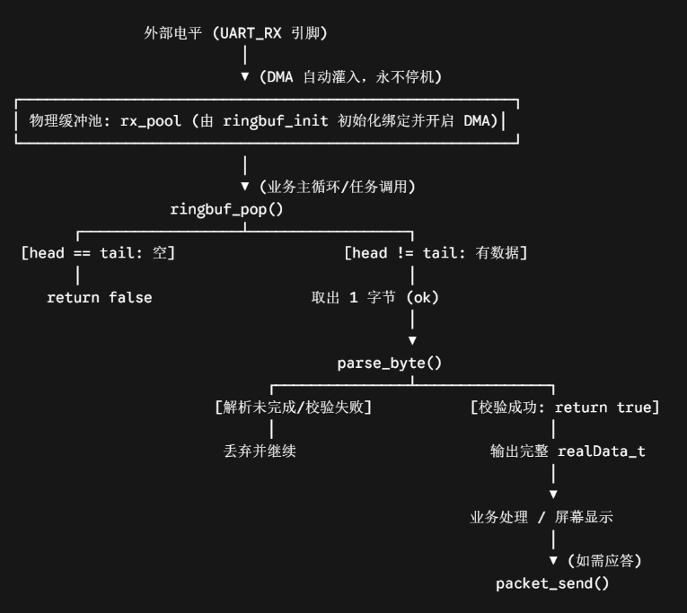
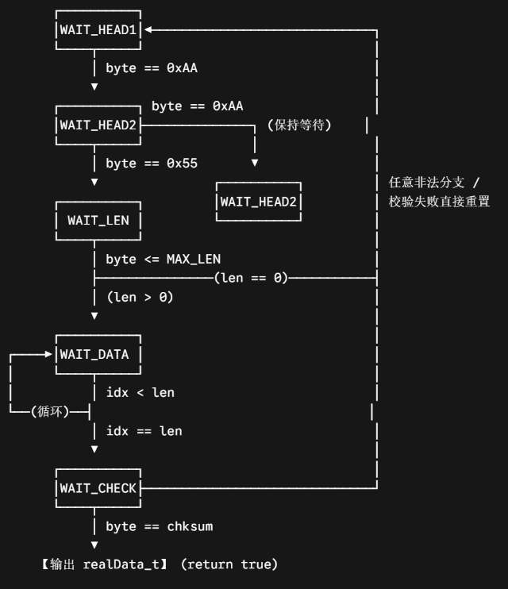
代码大纲流程图
状态机解包流程图
RTC时钟：
1、打开TIMERS的选项卡 2、勾选 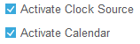 3、打开
后再打开中断 4、这个是计数法的选择
5、 这个模式是将二进制数据自动改为10进制数据
6、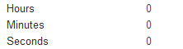 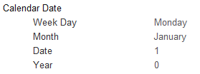这些是初始时间设定
7、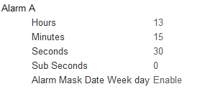“Alarm Mask Date Week day 变成 Enable” 就等于告诉闹钟：“我不在乎今天是几号、周几，只要时间是13:15:30就提醒我。 下面的以此类推

可以通过RTC初始化那个函数去看他怎么给变量赋值改时间的

获取时间就如下：
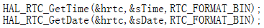RTC配置好后就可以通过这两个函数
给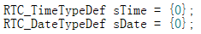这两个结构体赋值 但是这两个结构体要在需要用的重新定义一下
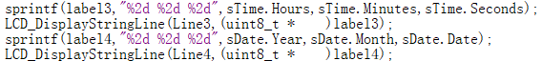
还有即使不获取日期 也要将获取日期函数添上 不然时间不会流动
还有年份只可以设置后两位与DS1302一样

然后闹钟中断：
先找中断函数
里面写要执行的操作即可

